Федеральное государственное бюджетное образовательное учреждение высшего образования

«Сибирский государственный университет

телекоммуникаций и информатики»

Кафедра ПМиК

Операционные Системы Реального Времени

Лабораторная работа №4

Система ПВО и летающие тарелки

Выполнили: студенты 4 курса

Ф. ИВТ, группа: ИП-711

Мартасов И. О.  
Панченко Д. Б.

Проверил: профессор кафедры ПМиК

Фионов Андрей Николаевич

Новосибирск, 2020

**Содержание**

1. Задание.
2. Тактико-технические характеристики
3. Описание работы

**Задание**

**Ступень 0**

Написать программу, осуществляющую полет управляемого снаряда по квадрату 200х200, а затем по прямоугольнику 500х200 точек. Тарелок нет.

**Ступень 1**

Написать программу, сбивающую одну тарелку с помощью ракеты (тарелка движется слева направо).

**Ступень 2**

Написать программу, сбивающую несколько тарелок с помощью ракет (тарелки движутся в разных направлениях).

**Ступень 3**

Написать программу, сбивающую медленные тарелки ракетами, а быстрые -- управляемыми снарядами.

**Тактико-технические характеристики системы**

размер рабочего пространства

800 на 600 точек

×-координаты локаторов

10, 20, 780, 790

скорость полета ракеты

100 точек в секунду

начальная высота ракеты

570 (y-координата)

скорость полета управляемого снаряда

250 точек в секунду (в любом направлении)

начальная высота управляемого снаряда

570 (y-координата)

×-координата точки старта ракеты или управляемого снаряда

400

**Описание работы**

**Ступень 0:**

Реализация задания сделана с помощью последовательного изменения значений регистров.

Для квадрата 200 * 200 направление полета снаряда изменяется каждые 0.8 секунды (200 / 250 = 0.8 сек. == 800000 мсек.), что контролируется функцией usleep.

Для прямоугольника 500 * 200 направление полета снаряда изменяется каждые 0.8 секунды (200 / 250 = 0.8 сек. == 800000 мсек.) и 2 секунды (500 / 250 = 2 сек. == 2000000 мсек.).

Движение снаряда изменяется по траектории верх-лево-низ-право.

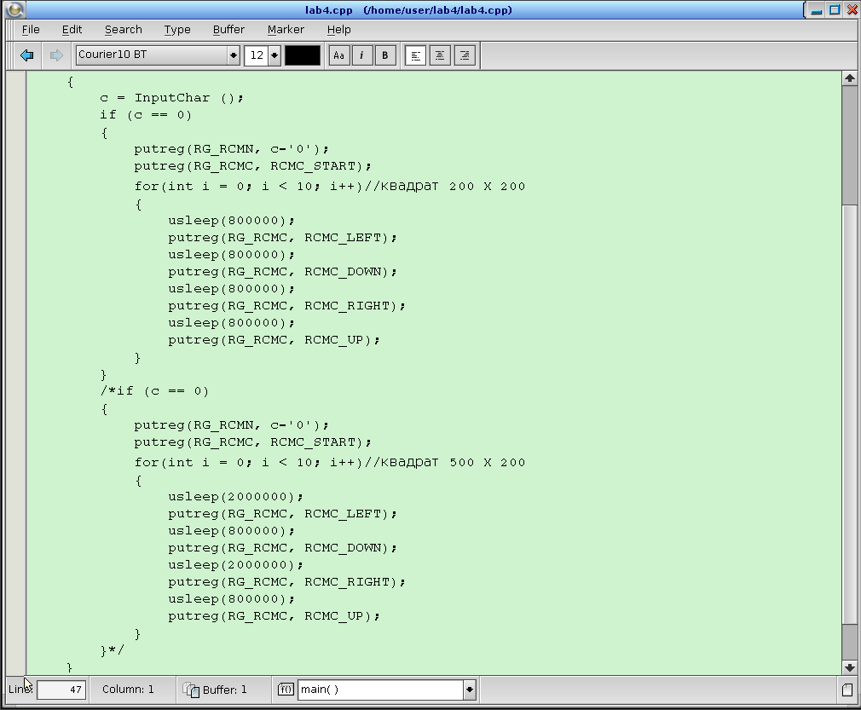

**Ступень 1:**

Для реализации этого задания надо узнать время, через которое надо запустить ракету. Это делается в функции left_right_launch, которая запускается в отдельной нити. При пролете тарелки через локатор функция контролирует, что сначала тарелка пролетает через первый локатор (getreg(RG_LOCN) == 1), затем через второй (getreg(RG_LOCN) == 2), и что это действительно пролетает тарелка (RG_LOCW == 3), а не воробей. Время при прохождении каждого локатора запоминается с помощью функции clock_gettime(start_time, stop_time). После чего высчитывается время пролета тарелки между локаторами в миллисекундах(usec), скорость тарелки (точки в миллисекунду, ufo_speed), время, за которое тарелка долетит до точки соприкосновения с ракетой (точки в миллисекунду, ufo_fly_time_to_center), время, за которое ракета долетит до высоты, на которой летит тарелка (точки в миллисекунду, rocket_fly_time_to_height) и время, через которое надо запускать ракету (точки в миллисекунду, fire_time). Итогом работы является запуск ракеты спустя fire_time миллисекунд.

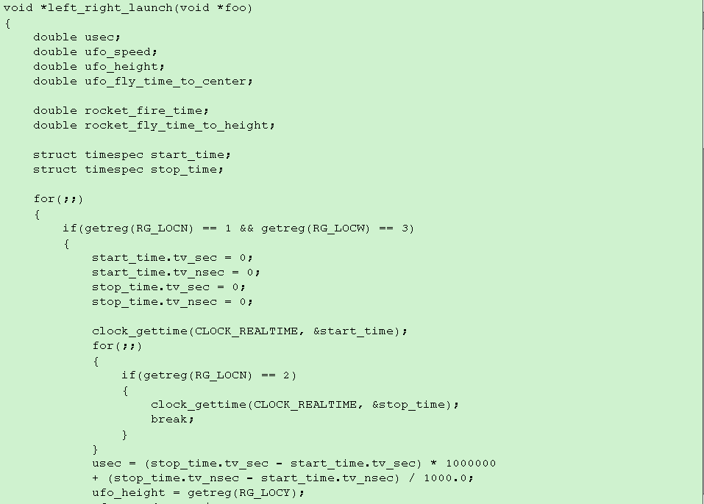



**Ступень 2:**

Реализация для 2 ступени проводится аналогично ступени 1:  
Добавляется новая нить для отслеживания с правых локаторов, а в функции нити вместо 1 и 2 локаторов отслеживаются 3 и 4 локаторы

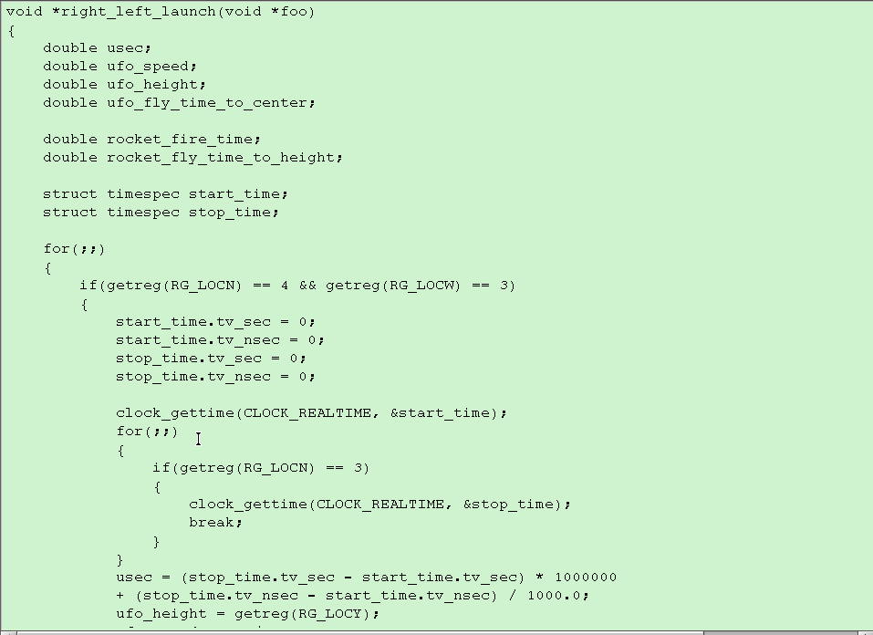

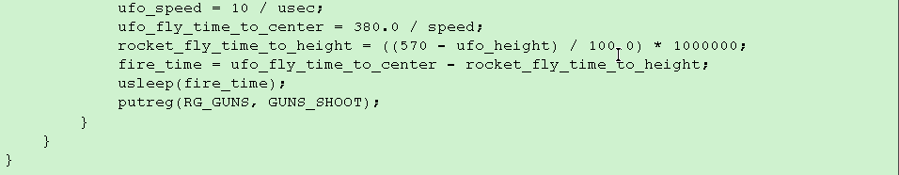

**Ступень 3:**

Стрельба управляемым снарядом происходит в случае, когда ракета физически не успевает долететь до цели (когда время запуска ракеты отрицательное). Функции отслеживания локаторов дополняются этим условием и сразу же запускают РУС, причем в том направлении, откуда прилетела тарелка (с левых локаторов – налево, с правых – направо). Поворот происходит спустя время, до которого РУС долетает до высоты тарелки. Для отслеживания количества запускаемых РУСов изпользуется переменная rus, определенная в разделяемой памяти, для того чтобы обе нити могли её использовать.

